Městská část Praha - Libuš

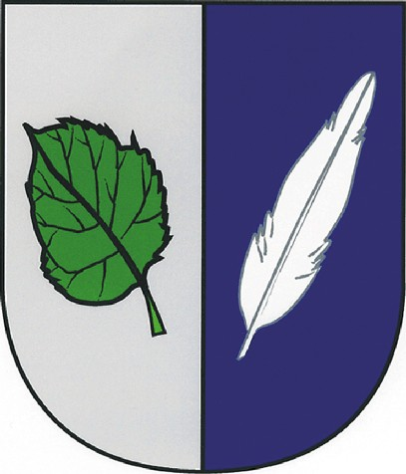

Praha, 1. 6. 2009

Tisková zpráva
MČ Praha–Libuš organizuje první veřejnou debatu k vietnamské komunitě v areálu Sapy

Diskusní odpoledne pro občany MČ Praha–Libuš a zástupce vietnamské komunity se koná v sobotu 6. června 2009 v Klubu Junior, Na Okruhu 395, od 14, 00 do 19, 00 hod. Veřejnou debatu zahájí starosta MČ, Petr Mráz, a ministr vlády ČR pro lidská práva, Michael Kocáb. Diskutovat budou jak zástupci Cizinecké policie, Generálního ředitelství cel a ČOI tak představitelé Saparia, a.s., provozovatele areálu Sapy, i svazů sdružujících Vietnamce.

Jedním z největších center vietnamské komunity v České republice je areál tržnice Sapa, která se nachází na území městské části Praha–Libuš. V areálu sídlí nejen Saparia, a.s., provozovatel a majitel areálu, ale i řada vietnamských organizací, jako jsou Svaz vietnamských podnikatelů či Svaz Vietnamců v ČR. Sapa je tedy symbolem, srdcem i mozkem vietnamské komunity u nás.

V tomto areálu došlo v posledních letech k několika požárům, z nichž největší vypukl počátkem listopadu minulého roku a na několik dní zcela paralyzoval život v MČ Praha–Libuš. „A právě tehdy se zintenzívnily naše aktivity vůči vietnamské komunitě“, říká starosta Petr Mráz a vysvětluje: „My jsme okrajová městská část se zhruba 10 tisíci obyvateli. Z toho je podle údajů ČSÚ 500 Vietnamců, jejich reálný počet se ale odhaduje někde mezi 1500 a 2500. Vietnamci budou u nás žít a podnikat nadále a je na nás, abychom si s nimi nastavili jasná, srozumitelná pravidla vzájemného soužití, navzájem se poznali a začali spolu komunikovat“. Pan starosta Mráz oceňuje, že o komunikaci již stojí i samotní představitelé Sapy.

A o komunikaci, která by směřovala k poznání života a mentality vietnamské komunity, ale především k integraci této komunity tak, aby se eliminovala bezpečnostní a jiná rizika, jako byly opakované požáry v Sapě, stojí i občané MČ Praha–Libuš. „Nyní zpracováváme Strategický plán rozvoje naší MČ a realizujeme projekt Zdravá Libuš a Písnice a místní Agenda 21. V rámci těchto aktivit jsme uspořádali několik veřejných debat pro naše občany. Ze všech vyplývá ve vztahu k Vietnamcům jednoznačný požadavek občanů: zlepšit vzájemnou informovanost, odstraňovat jazykové a sociální bariéry mezi námi a touto komunitou a systematicky pracovat na její integraci do české společnosti“, poznamenává Iva Hájková, vedoucí humanitního odboru ÚMČ.

První veřejnou debatou mezi libušsko-písnickými obyvateli a vietnamskou komunitou je 6. června sobotní diskusní odpoledne na téma „Vietnamská komunita v MČ Praha–Libuš: Vietnamci očima Čechů, Češi očima Vietnamců“. Pavla Jedličková, koordinátorka akce a předsedkyně nově zřízeného Výboru pro multikulturní soužití ZMČ, zdůrazňuje, že cílem veřejné diskuze bylo od počátku dát prostor všem stranám, které s vietnamskou problematikou přicházejí do styku. „A to se nám, myslím, podařilo. Účast potvrdil pan ministr Kocáb i zástupci neziskových organizací zabývající se integrací cizinců, stejně jako představitelé Svazu Vietnamců v ČR, Svazu vietnamských podnikatelů a Česko-vietnamské obchodní a průmyslové komory. Velmi oceňuji, že pozvání přijali i Vladislav Husák, ředitel Cizinecké policie, Jana Příhodová, ústřední ředitelka České obchodní inspekce, a Jiří Barták, vedoucí oddělení vztahů k veřejnosti Generálního ředitelství cel“, říká .

To, co ve veřejné debatě bude obyvatele MČ Praha-Libuš bezesporu nejvíce zajímat, jsou rozvojové záměry areálu Sapy a bývalého Xaverova, které odkryjí představitelé Saparia, a.s. „Zástupci městské části tam pak budou prezentovat občanům aktivity, které vyvíjí směrem k vietnamské komunitě. Jedná se například o rozbor zkušeností ředitelů místních škol s integrací cizinců, prezentace vietnamské problematiky na MHMP, apod.“, dodává Pavla Jedličková. Partnery diskusního odpoledne, kteří s městskou částí dlouhodobě spolupracují, jsou Poradna pro integraci a Klub Hanoi. Partnerem je i Svaz Vietnamců v ČR, který na akci zajišťuje mimo jiné ochutnávku vietnamské kuchyně a tradiční vietnamský tanec a zpěv.

Pro více informací kontaktujte, prosím, paní PhDr. Pavlu Jedličkovou, předsedkyni Výboru pro multikulturní soužití ZMČ Praha–Libuš, na e-mailu pjedlickova@praha-libus.cz
Více informací o vietnamské komunitě v MČ Praha–Libuš naleznete na www.praha-libus.cz

